秦皇岛市第一中学2020-2021学年第二学期7月份月考
高二物理试卷

说明：1、考试时间75分钟，满分100分。
2、将卷Ⅰ答案用2B铅笔涂在答题卡上,卷Ⅱ用黑色字迹的签字笔答在试卷上。
一、单项选择题（本题有7小题，每题4分，共28分。每小题只有一个正确答案）
1.下列说法正确的是( )
A.物体受到力的作用时,力克服了物体的惯性,使其产生了加速度
B.货运列车运行到不同的车站时,经常要摘下或加挂一些车厢,这会改变它的惯性
C.射出枪膛的子弹在运动相当长一段距离后连一件棉衣也穿不透,这表明它的惯性变小了
D.人走在松软土地上下陷时具有向下的加速度,说明人对地面的压力大于地面对人的支持力
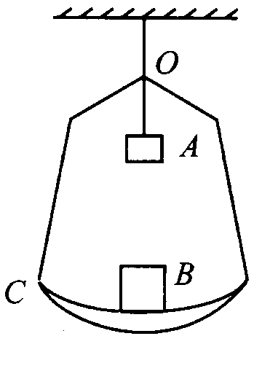
2.如图所示：A为电磁铁，C为胶木秤盘，A和C(包括支架)的总质量为M，B为铁片，质量为m，整个装置用轻绳悬挂于O点．当电磁铁通电，铁片被吸引上升的过程中（重力加速度为g），轻绳上拉力F的大小为( )
A．F=Mg
B．Mg<F<(M+m)g
C．F=(M+m)g
D．F>(M+m)g
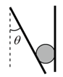
3．某同学参加“筷子夹玻璃珠”游戏。如图所示，夹起玻璃珠后，左侧筷子与竖直方向的夹角θ为锐角，右侧筷子竖直，且两筷子始终在同一竖直平面内。保持玻璃珠静止不动，且忽略筷子与玻璃珠间的摩擦。左侧筷子对玻璃珠的弹力为F₁，右侧筷子对玻璃珠的弹力为F₂。玻璃珠的重力为G，下列说法正确的是（ ）
A．F₁＜F₂
B．F₁＜G
C．保持右侧筷子竖直，玻璃珠仍静止，左侧筷子的θ角略微减小，则F₁减小
D．保持右侧筷子竖直，玻璃珠仍静止，左侧筷子的θ角略微减小，则F₂增大
4．.一质点做匀变速直线运动,加速度大小为a,初速度大小为v,经过一段时间速度大小变为2v,这段时间内的路程与位移大小之比为5∶3,则下列叙述正确的是( )
A.在该段时间内质点运动方向不变 B.这段时间为
C.这段时间的路程为 D.再经过相同的时间质点速度大小为3v
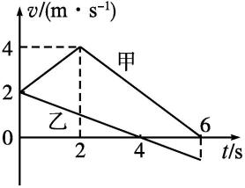
5.一平直公路上有甲、乙两辆车,它们从t=0时刻开始运动,在0~6 s内速度随时间变化的情况 如图所示。已知两车在t=3 s时刻相遇,下列说法正确的是( )
A.两车的出发点相同
B.t=2 s时刻,两车相距最远
C.t=0时刻两车之间的距离为5.55m
D.t=6 s时刻两车之间的距离为5.25m
6.质量为m的光滑圆柱体A放在质量也为m的光滑“V”形槽B上,如图所示,α=60°,另有质量为M的物体C通过跨过定滑轮的不可伸长的细绳与B相连,现将C自由释放（ 重力加速度为g），则下列说法正确的是( )
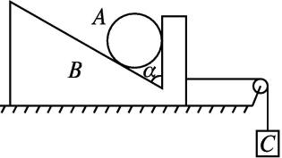
A.若A相对B未发生滑动,则A、B、C三者加速度相同
B.当M=2m时,A和B共同运动的加速度大小为g
C.当M=(+1)m时,A相对B刚好发生滑动
D.当M=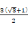m时,A相对B刚好发生滑动
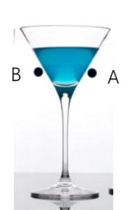
7.某同学用拇指和食指掐住质量为100g的玻璃杯同高度的A、B位置处于静止状态，且杯相对于手指恰好不下滑。该位置侧壁与竖直方向夹角为37°，其截面如图所示。若玻璃杯与手指之间的动摩擦因数为μ＝0.2，手指可视为形状不变的圆柱体，重力加速度g＝10m/s²，设最大静摩擦力等于滑动摩擦力。则下列说法正确的是（ ）
A．拇指给玻璃杯的作用力的方向竖直向上
B. 拇指给玻璃杯的作用力大小等于0.5N
C．拇指与玻璃杯之间的摩擦力为0.4N
D. 若μ＝0.8，无论拇指与玻璃杯之间的弹力多大玻璃杯都不会上滑
二、多项选择题（共3小题，每小题6分，共18分，选不全得3分，错选和多选不得分）
8.如图所示,光滑水平面上放置着四个相同的木块,其中木块B与C之间用一轻弹簧相连,轻弹簧始终在弹性限度内。现用水平拉力F拉B,使四个木块以相同的加速度一起加速运动,则下列说法正确的是( )
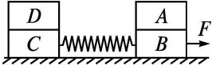
A.一起加速过程中,C受到4个力的作用
B.一起加速过程中,D所受到的静摩擦力大小为0.25F
C.一起加速过程中,A、D所受摩擦力的大小和方向相同
D.当F撤去瞬间,A、D所受静摩擦力的大小和方向都不变
9. 如图所示，水平地面上两滑块A、B的质量分别为1kg、2kg，A、B与地面间动摩擦因数均为0.2。 弹簧左端固定在墙壁上，右端固定在A上。A、B紧靠在一起（不粘连）压紧劲度系数为50N/m的弹簧，此时弹簧的压缩量为10cm且A、B均静止。现施加一水平向右的拉力F，F恒为10N。最大静摩擦力等于滑动摩擦力，重力加速度g＝10m/s²。则下列说法正确的是（ ）
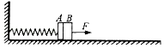
A．施加拉力之前B受到3N的摩擦力
B．AB分离的瞬间B的加速度大小为3m/s²
C．滑块A的速度最大时，其位移大小为4cm
D．从施加拉力开始计时，3秒末滑块B的速度为9m/s
10．如图甲所示,一足够长的传送带倾斜放置,倾角为θ,以恒定速率v=4 m/s顺时针转动。一煤块以初速度v₀=12 m/s从A端冲上传送带,煤块的速度随时间变化的图像如图乙所示,g取10 m/s²,则下列说法正确的是( )
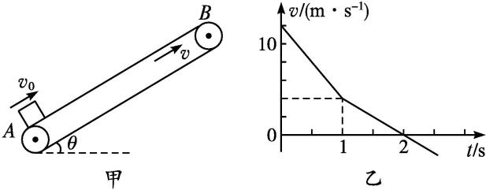
A.煤块从冲上传送带到返回A端所用的时间 为(2+)s
B.煤块在传送带上留下的痕迹长为(12+4)m
C.倾斜传送带与水平方向夹角的正切值tanθ=0.75
D.煤块与传送带间的动摩擦因数μ=0.35
三、实验题(11题6分，12题9分，共15分)
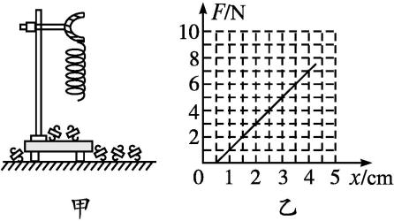
11.如图甲所示,用铁架台、弹簧和多个已知质量且质量相等的钩码探究在弹性限度内弹簧弹力与弹簧伸长量的关系。
(1)为完成实验,还需要的实验器材有 。
(2)实验中除了需要测量弹簧在不同力作用下对应的长度外，还需要测量的物理量是 。
(3)图乙是弹簧弹力F与弹簧伸长量x的F-x图线,由此可求出弹簧的劲度系数为 N/m。图线不过原点的原因是由于 。
(4)为完成该实验,设计的实验步骤如下:
A.以弹簧伸长量为横坐标,以弹力为纵坐标,描出各组(x,F)对应的点,并用平滑的曲线连接起来;
B.记下弹簧不挂钩码时其下端对应的刻度尺上的刻度;
C.将铁架台固定于桌子上,并将弹簧的一端系于横梁上,在弹簧附近竖直固定一把刻度尺;
D.依次在弹簧下端挂上1个、2个、3个、4个…钩码,并分别记下钩码静止时弹簧下端所对应的刻度,并记录在表格内,然后取下钩码;
E.以弹簧伸长量为自变量,写出弹力与伸长量的关系式。首先尝试写成一次函数,如果不行,则考虑二次函数;
F.解释函数表达式中常数的物理意义;
G.整理仪器。
请将以上步骤按操作的先后顺序排列出来: 。

12．某兴趣小组欲通过测定工业污水(含多种重金属离子)的电阻率来判断某工厂废水是否达到排放标准(达标的污水离子浓度低，电阻率大，一般电阻率 ρ≥200 Ω·m 的工业废水即达到排放标准)．如图甲所示为该组同学所用盛水容器，其左、右两侧面为金属薄板(电阻极小)，其余四面由绝缘材料制成，左、右两侧带有接线柱．容器内表面长 a＝40 cm，宽 b＝20 cm，高 c＝10 cm.将水样注满容器后，进行以下操作：
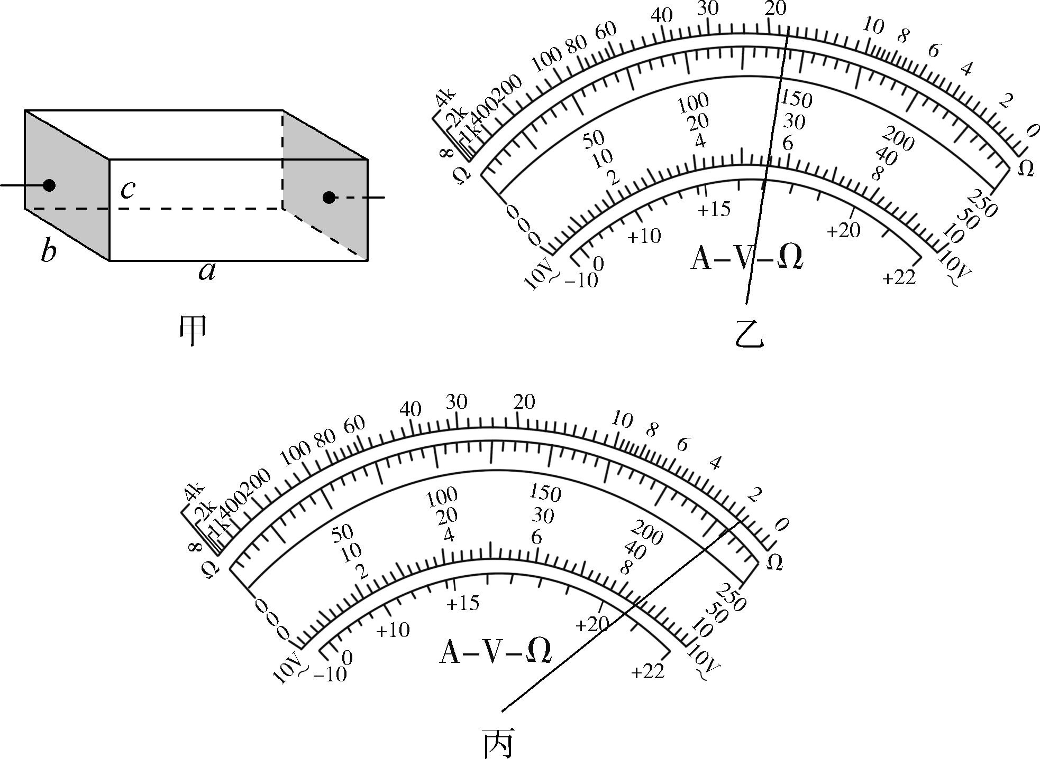
(1)用多用电表欧姆挡测量电阻时，红黑表笔互换了插孔，这样________(填“会”或“不会”)影响测量结果．
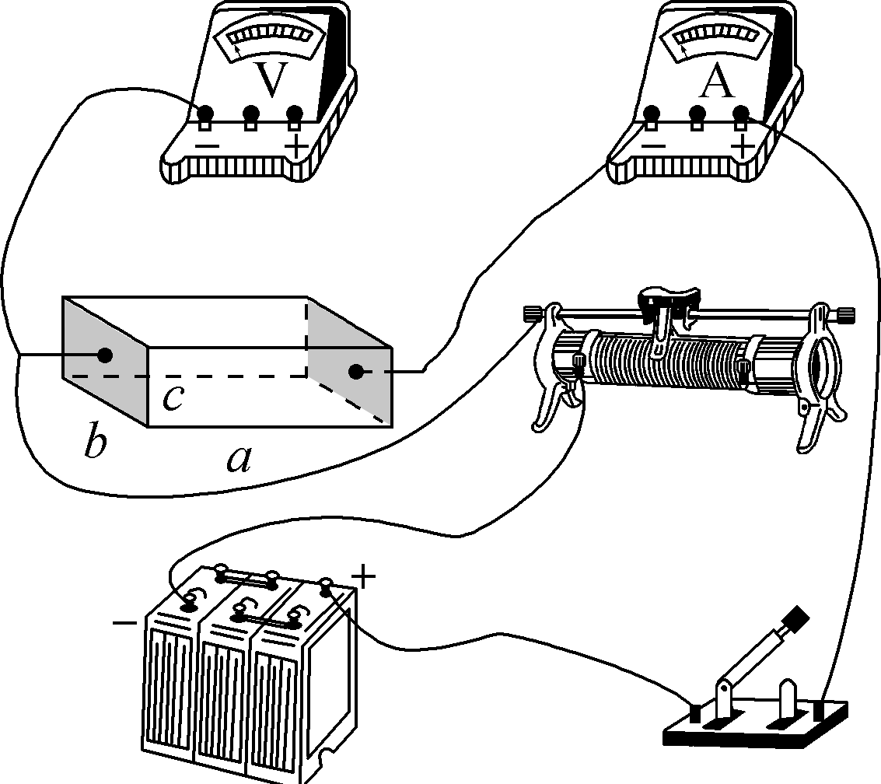
(2)分别用多用电表欧姆挡的“×100”“×1 k”两挡粗测水样的电阻值时，表盘上指针如图乙、丙所示，则所测水样的电阻约为________Ω.
(3)为更精确地测量所取水样的电阻，该小组从实验室中找到如下实验器材：
A．电流表(量程 5 mA，电阻 R_{A}＝500 Ω)
B．电压表(量程 15 V，电阻 R_{V} 约为 10 kΩ)
C．滑动变阻器(0～20 Ω，额定电流 1 A)
D．电源(12 V，内阻约 10 Ω)
E．开关一只，导线若干
请在图中完成电路连接．
(4)正确连接电路后，闭合开关，测得一组 U、I数据；再调节滑动变阻器，重复上述测量步骤，得出一系列数据如下表所示．
U/V | 2.0 | 4.0 | 6.0 | 8.0 | 10.0 | 12.0
I/mA | 0.73 | 1.43 | 2.17 | 2.89 | 3.58 | 4.30
由以上测量数据可以求出待测水样的电阻为_________________________________Ω.
据此可知，所测水样________(填“达到”或“没达到”)排放标准．
四、计算题（13题10分，14题12分，25题17分，共39分）
13.在平直公路上行驶的a车和b车,其位移—时间(x-t)图像分别为图中直线a和曲线b,已知b车做匀变速直线运动，且加速度a= -2 m/s²,t=3 s时,直线a和曲线b刚好相切；则由图像可知：
（1）t= s时两车相遇，此时刻a车速度v_{a}= m/s,b车速度 v_{b}= m/s；
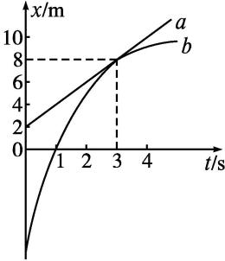
（2）求b车的初速度；
（3）求t=0时刻两车间的距离。

14. 如图所示，在竖直墙壁的左侧水平地面上，放置一个质量M=2.5kg的长方体ABCD，长方体与水平地面的动摩擦因数μ=0.5。在墙壁和长方体之间放置一半径R=0.2m，质量m=1.5kg的光滑球，球的球心为O，且O、B与竖直方向的夹角为θ，长方体和球均保持静止。已知重力加速度g=10m/s²，最大静摩擦力等于滑动摩擦力。
（1）若θ=30°，则球对竖直墙壁的压力大小为多少；
（2）现调整长方体到墙壁之间的距离，当长方体的右侧面AB到墙壁的距离等于某值L时，整个系统恰好处于静止状态，且球没有掉落地面，求此距离L。
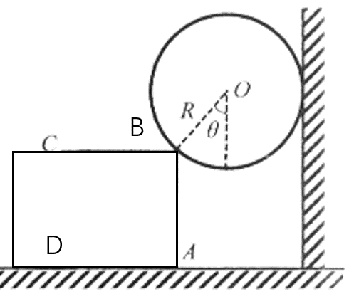

15.如图所示，质量M＝10kg、上表面光滑的足够长的木板在F＝50N的水平拉力作用下，以初速度v₀=5 m/s沿水平地面向右匀速运动。现有足够多的小铁块，它们的质量均为m=1kg，将一铁块无初速地放在木板的最右端，当木板运动了L＝1m时，又无初速度地在木板的最右端放上第2块铁块，只要木板运动了L就在木板的最右端无初速度放一铁块。（取g＝10m/s²）试问：
（1）第1块铁块放上后，木板运动了L时，木板的速度多大？
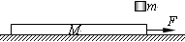
（2）最终木板上放有多少块铁块？
（3）最后一块铁块与木板右端距离多远？

答案
1.B 2.D 3.D 4.C 5.D 6.C 7.D 8.BC 9.ABD 10.ABC
11. (1)刻度尺(2)弹簧原长(3)200 ；弹簧自重 (4)CBDAEFG
12. 解析：(1)测量电阻时，多用电表内部电源被接通，电流从多用电表内部流出，因为电阻不分正、负极，所以电流流向电阻哪一端无所谓，红、黑表笔分别插在负、正插孔不会影响测量结果；
(2)图乙中用“×100”挡，示数为18，指针示数乘以倍率100，得出水样的电阻约为1 800 Ω；
(3)因为要精确测量电阻值，需要电路中电压有较大的变化范围，而滑动变阻器阻值又远小于待测电阻，所以连线时滑动变阻器要用分压接法；又因为电流表内阻已知，则采用电流表内接法，电路连接如图所示；
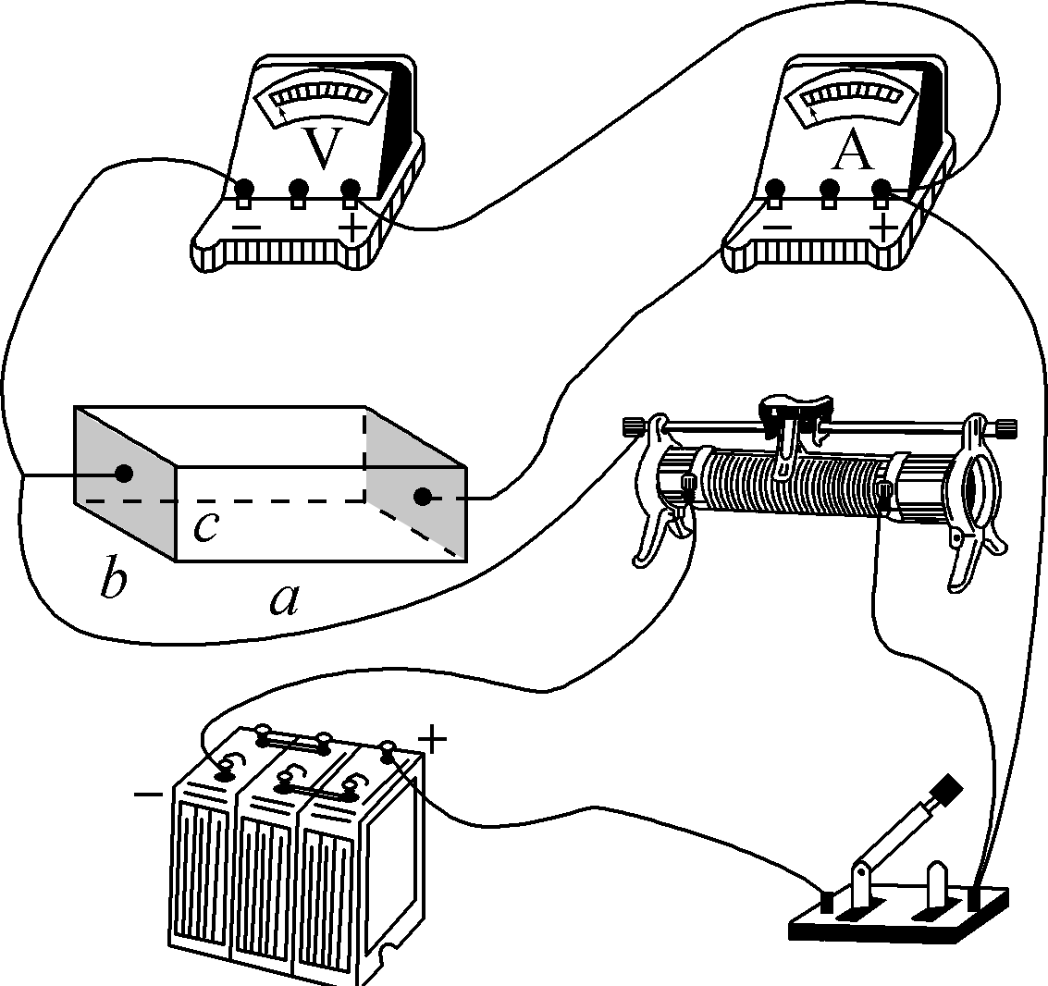
(4)利用R＝计算出每次的电阻R，再求平均值，总电阻为 2 780 Ω，又R＝R_{总}－R_{A}＝2 280 Ω，根据电阻定律：R＝ρ，代入数据得ρ＝114 Ω·m＜200 Ω·m，故所测水样没达到排放标准．
答案：(1)不会 (2)1 800 (3)图见解析 (4)2 280 没达到
13.(1)3s 2m/s 2m/s (2)8m/s (3)9m
14.(1)5(2)0.36m
15(1)2m/s(2)7(3)4/7m

